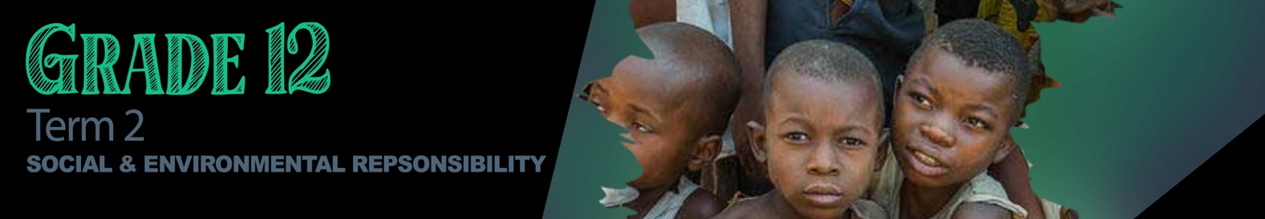
GRAAD 12
Kwartaal 2
Sosiale en Omgewingsverantwoordelikheid


Les 1 - Werkkaart

Aktiwiteit 1:
Lys in die spasie hieronder die sosiale en omgewingskwessies wat in graad 10 en 11 bespreek word. Kom ons kyk wat jy kan onthou.

M_ _ D _ A_
A_ _ O _ _E
G_ _ E _ _

V_ _ _ _ G _ _ _ D &
SEK_ _ _ _ _ _ _
GEBREK AAN _ _ _ _ _ _ _ DIENSTE

O_ _ _ _ _ _ _ TOEGANG TOT _ _ _ _ _ _ _ HULPBRONNE

_ _OE_ _
B_ _ _ _ _ _ _ _ N_

Aktiwiteit 2:
Kyk na die video en pas die DEFINISIE in kolom B by die KONSEP in kolom A.

 | Kolom A |  | Kolom B
 | KONSEP |  | DEFINISIE
A | Artikel 155 van die Grondwet | 1 | Elektrisiteit, Water en Sanitasie dienste, Paaie; Parke en Ontspanning; Gemeenskapsale en openbare plekke; Begraafplase
B | Funksies van munisipaliteite | 2 | Ambulansdienste en Provinsiale Paaie
C | Nasionale bevoegdhede | 3 | Neem vaardige personeel in diens en verseker die implementering van projekte in gemeenskappe
D | Provinsiale bevoegdhede | 4 | Wykskomitees; openbare vergaderings; verteenwoordiging en voorstelle; kontak met raadslede.
E | Rade word verkies | 5 | Weermag en universiteite
F | Munisipale bestuurders | 6 | Maak dit moontlik om drie soorte munisipaliteite te skep.
G | Aantal Metropolitaanse Munisipaliteite | 7 | Elke vyf jaar
H | Die publiek het die reg om deur verskillende kanale aan munisipale besluite deel te neem | 8 | Agt

Aktiwiteit 3:
Vul die DRIE regeringsvlakke in






Skryf die definisies vir Wette, Regulasies en Reëls in die blok hieronder neer.
- Wette:

- Regulasies:

- Reëls:

Aktiwiteit 4:
Voltooi die volgende refleksie-vrae:

- Noem EEN omgewingskwessie wat, volgens jou, deur jou plaaslike munisipaliteit aangespreek moet word.

- Hoe kan jy betrokke raak by die vermindering van rommel in jou plaaslike gemeenskap?

- Watter raad sal jy vir jou jonger broer/suster/vriend gee oor waarom dit belangrik is om vrywillig te werk?

